PROJEKT CLOUD SECURITY
Konfiguracja firewall, kontrola dostępu, tworzenie maszyny wirtualnej, wykrywanie ryzyka w Google Cloud Platform
Autor: Żuchowski Norbert
Rola: Cloud Security / Cybersecurity Engineer
Platforma: Google Cloud Platform (GCP)
Zakres: Compute Engine, IAM, VPC, Firewall, Cloud Storage, Logging & Monitoring, Security Best Practices

Streszczenie wykonanych prac
Celem projektu była identyfikacja i analiza słabych punktów w architekturze chmurowej, które mogły stanowić realne zagrożenie dla zasobów przedsiębiorstwa. W tym celu przeprowadzono przegląd konfiguracji środowiska Google Cloud oraz wdrożono działania podnoszące poziom bezpieczeństwa. W ramach prac skonfigurowano i zaktualizowano zasady Network Firewall, odizolowując i neutralizując potencjalnie niebezpieczne usługi. Utworzono również nową maszynę wirtualną w usłudze Compute Engine, bazującą na kopii zapasowej istniejącej instancji, na której wykryto niezgodności z obowiązującymi normami i najlepszymi praktykami bezpieczeństwa. Kluczowym elementem analizy było wykorzystanie Security Command Center, gdzie przeprowadzono ocenę ryzyka (Risk Overview) oraz weryfikację zgodności konfiguracji z wymaganiami bezpieczeństwa. Dodatkowo przeanalizowano ustawienia Cloud Storage, identyfikując potencjalne problemy dotyczące bucketów i dostępu do danych. Wprowadzone działania znacząco podniosły poziom bezpieczeństwa środowiska, umożliwiając eliminację wykrytych zagrożeń, ograniczenie ryzyka ataku oraz zapewnienie zgodności z przyjętymi standardami bezpieczeństwa.

Cele Projektu
• zbudowanie bezpiecznej infrastruktury w GCP
• konfiguracja kontroli dostępu zgodnie z zasadą least privilege
• zabezpieczenie instancji VM
• wdrożenie firewalli i segmentacji
• włączenie logowania, monitoringu i alertów
• wykonanie testu działania i walidacji konfiguracji
Analiza ryzyka
Po zastosowaniu odpowiednich filtrów system pokazał trzy zagrożenia o wysokim stopniu ryzyka. Są one związane z bucketem, firewallem oraz jednostką obliczeniową.
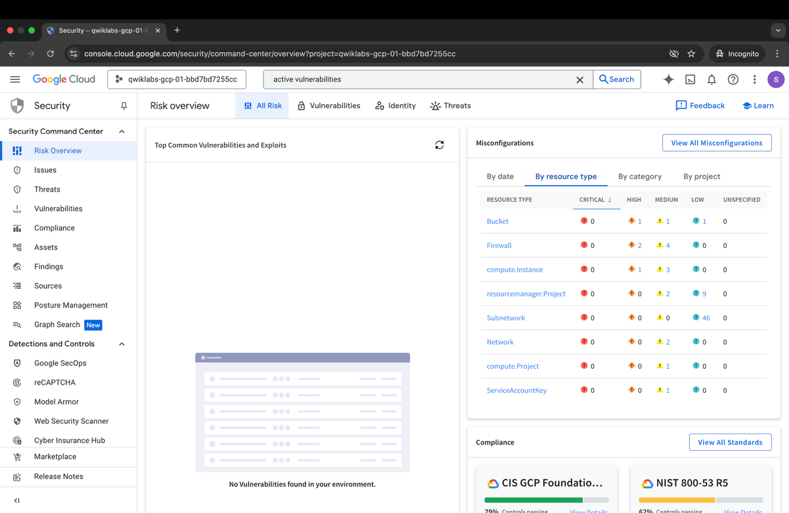

Następnie przeanalizowano konkretne problemy dotyczące powyższych kategorii. Można zauważyć, że zarówno port RDP oraz SSH są otwarte, co sprawia, że dozwolony jest zdalny dostęp z zewnątrz.
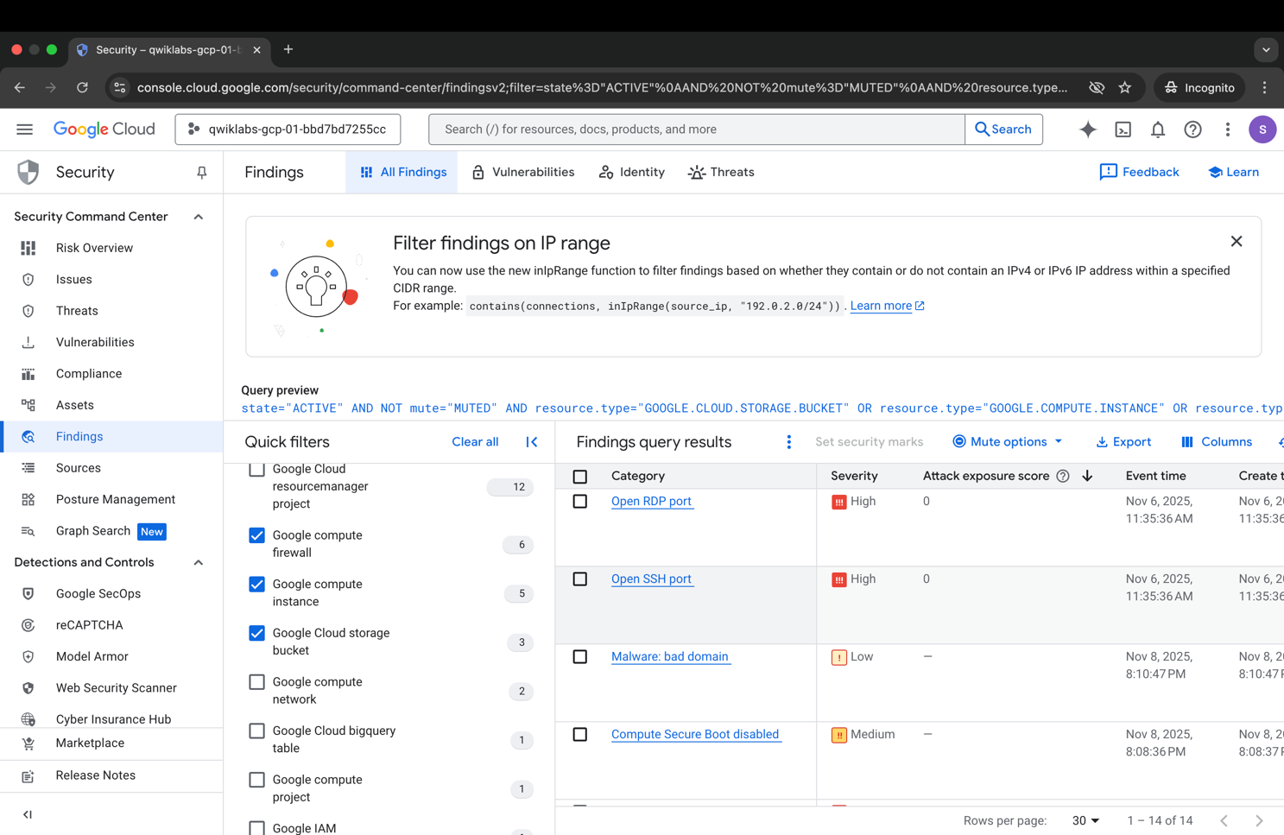

W poniższej tabeli dokonano klasyfikacji znalezionych słabości.
Id | Ryzyko | Poziom | Dowód | Ograniczenie
R-01 | Otwarty port SSH i RDP | Wysoki | SCC Finding / Firewall rules | Blokada firewall, izolacja VM
R-02 | Publiczny bucket (allUsers) | Krytyczny | Zrzut ekranu | Usunięcie dostępu publicznego
R-03 | VM niezgodna z normami | Wysoki | Raport SCC | Snapshot

W pierwszej kolejności zatrzymana została niezabezpieczona maszyna aby zapobiec łączeniu się z nią ograniczając dostęp do zasobów dla niechcianych osób.

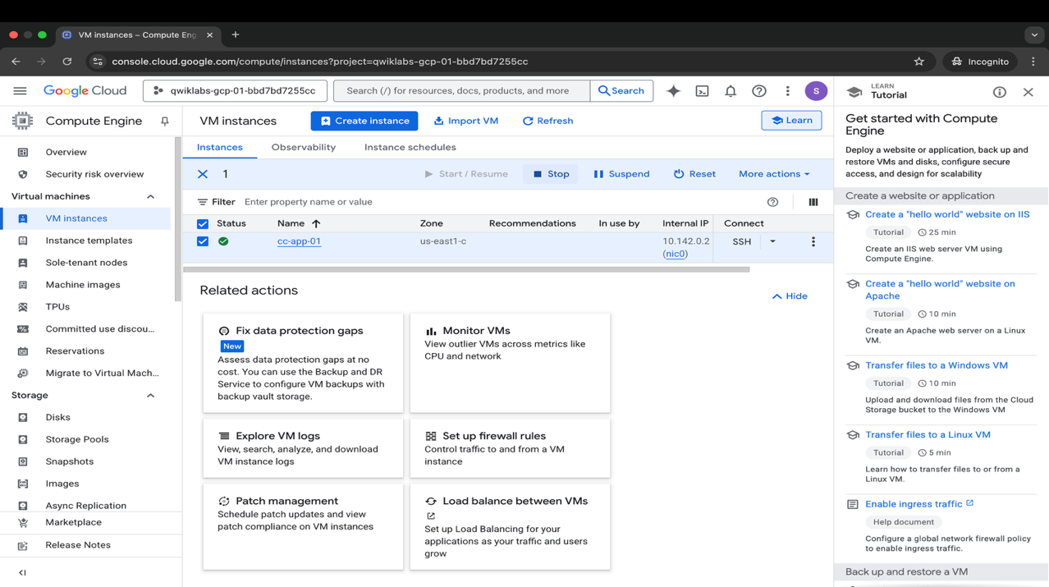
Następnie została utworzona nowa maszyna wirtualna z dyskiem startowym posiadającym ostatni backup maszyny cc-app-01
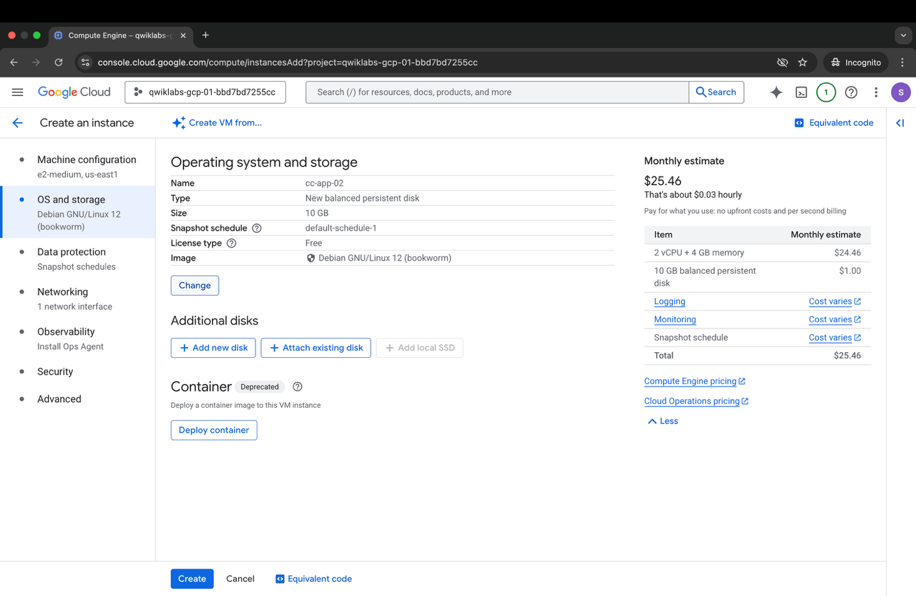

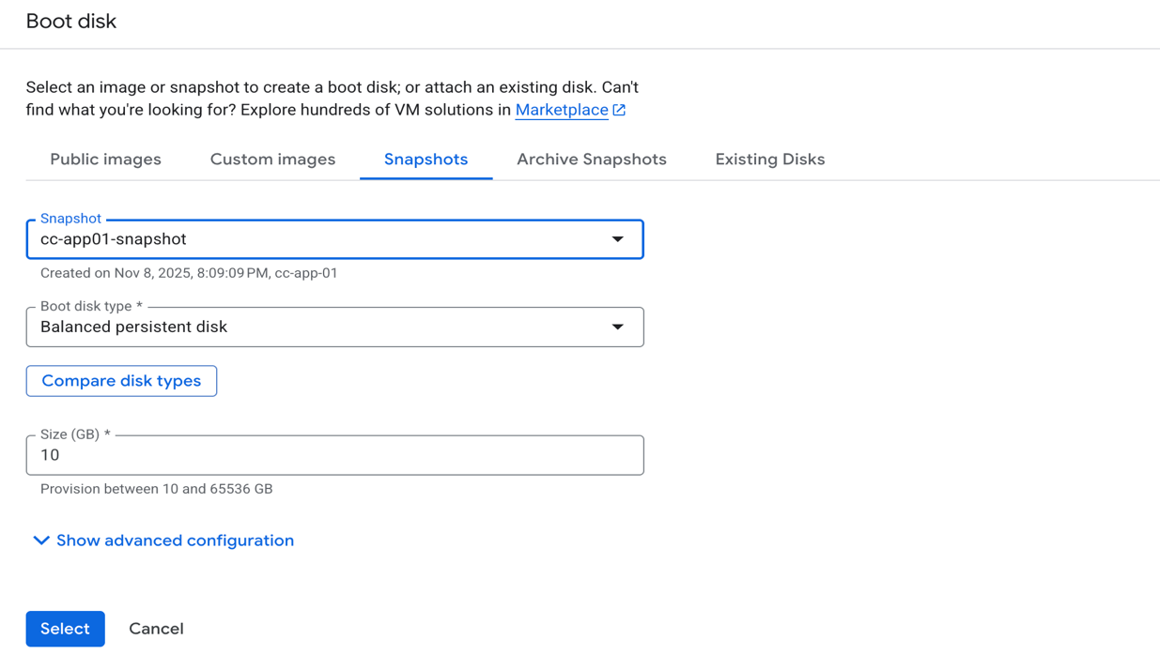
Na poniższym zrzucie ekranu widać działającą nową maszynę wirtualną oraz konfigurację.
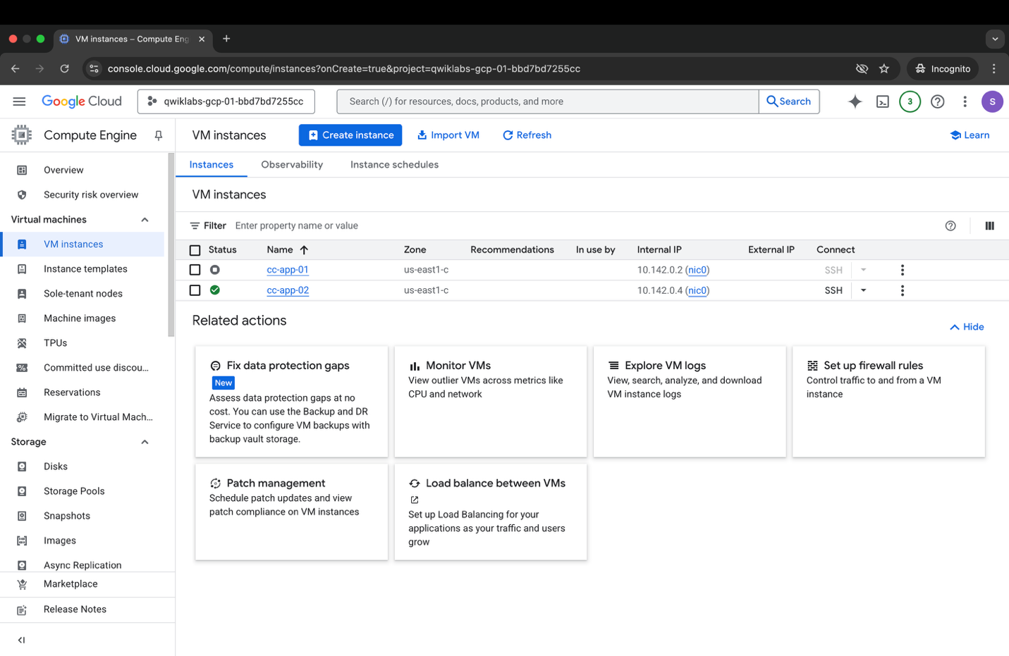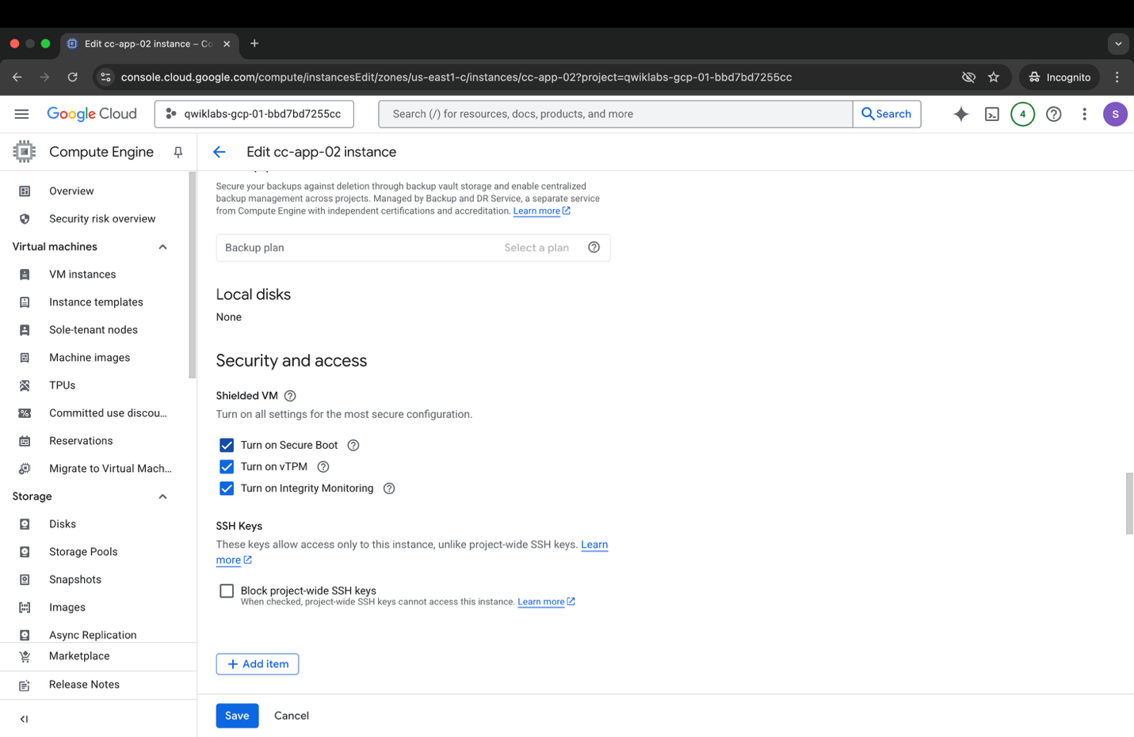
Potwierdzono poprawne stworzenie oraz działanie maszyny cc-app-02 oraz usunięto maszynę cc-app-01
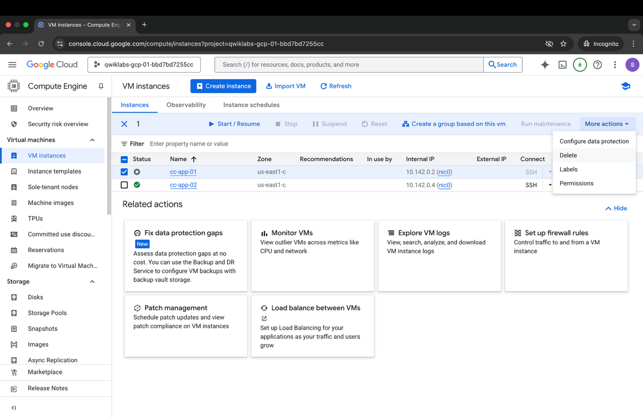
W kolejnym kroku przeanalizowany został kontener, gdzie znajdują się dane przechowywane w chmurze. Widać, że dostęp do niego mają wszyscy użytkownicy korzystający z Internetu co stanowi bardzo duże ryzyko. Dostęp został zaktualizowany oraz ograniczony wyłącznie dla użytkowników, którzy potrzebują dostępu do niego w celu wykonywania obowiązków służbowych.

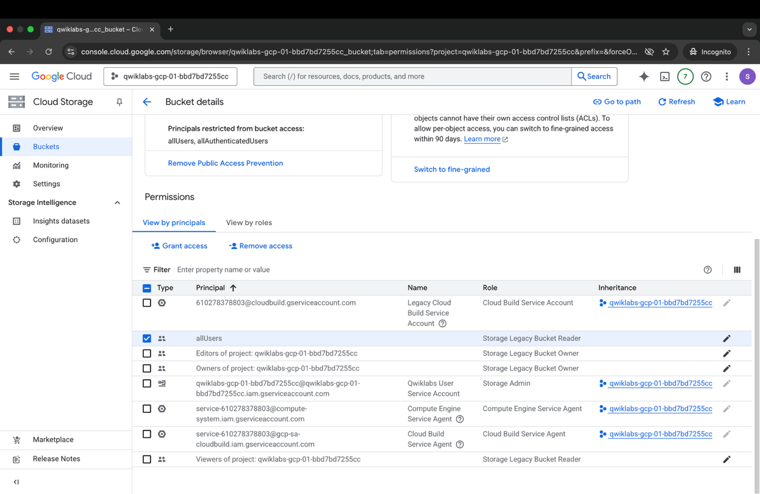

Ostatnim krokiem było odpowiednie skonfigurowanie firewall. Wyłączając domyślny dostęp do RDP, SSH i IMCP.
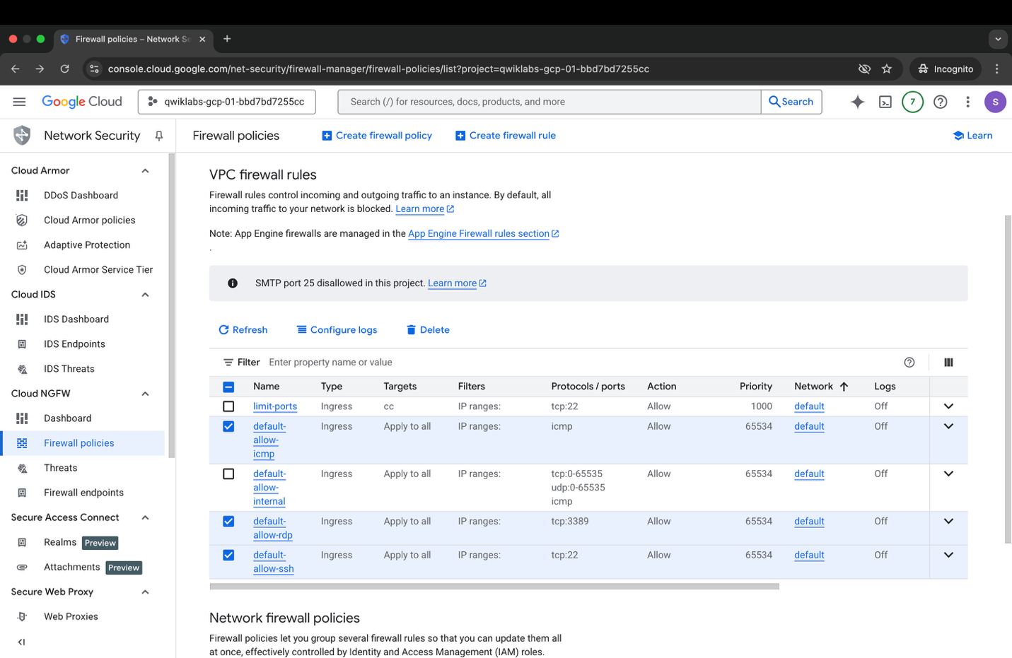
Wnioski oraz wyniki
Środowisko po wprowadzonych zmianach spełnia podstawowe wymagania bezpieczeństwa zgodne z zaleceniami Google Cloud Security Foundations. Kluczowe ryzyka zostały zredukowane, a ekspozycja na Internet ograniczona. W poniższej tabeli udokumentowane zostały różnice w stanie przed oraz po.

Obszar | Stan PRZED | Stan PO
Instancje VM | VM cc-app-01 aktywna, z otwartymi portami SSH i RDP dostępnymi z Internetu | Ryzykowna VM zatrzymana i odizolowana; wykonano snapshot praz utworzono nową instancję cc-app-02 zgodną z normami
Sieć / Firewall | Globalne reguły firewall dopuszczały ruch z 0.0.0.0/0, w tym SSH, RDP, ICMP | Zablokowano porty administracyjne, wdrożono zasady deny all inbound, dopuszczając tylko ruch wymagany operacyjnie
Cloud Storage (Bucket) | Public bucket udostępniony dla allUsers | Usunięto rolę allUsers, wdrożono zasadę minimalnych uprawnień, dostęp tylko dla uprawnionych ról/projektów
IAM / Kontrola dostępu | Brak pełnej kontroli uprawnień, szerokie role, brak least privilege | Uprawnienia zawężono, nadano role zgodne z funkcjami; dostęp do Storage i Compute ograniczony
Segmentacja sieci | Środowisko niesegregowane | Podstawowa segmentacja i oddzielenie ryzykownej instancji od reszty środowiska
Security Command Center | SCC wykazywało High-Risk Findings (public bucket, otwarte porty, niezgodności z normami) | Wszystkie istotne alerty rozwiązane: porty zamknięte, bucket zabezpieczony, VM zastąpiona
Monitoring / Logging | Brak pełnej obserwowalności na poziomie ryzyka i zgodności | Włączono analizę SCC, logi, monitoring dla nowych zasobów
Kopia zapasowa | Brak procesu odzyskiwania; snapshoty nie były używane | Snapshot wykonany, nowa VM odtworzona z prawidłowej kopii zapasowej

